黄陂区2026年网络餐饮服务单位食品安全“红黑榜”
（第二期）

为落实治理网络餐饮食品安全问题专项行动方案要求，压实入网餐饮服务经营者食品安全主体责任，守护群众外卖用餐安全，按照公开透明、动态管理、社会共治原则，根据现场检查情况，现公布辖区2026年第二期网络餐饮服务单位食品安全“红黑榜”（以下排名不分先后）。
一、红榜
（一）武汉市黄泥岗忠义餐饮有限公司
经营地址：武汉市黄陂区盘龙城巨龙大道170号珩生领袖城甲3栋1-2层1-6号商铺
上榜理由：该店店内环境优雅,就餐体验佳。
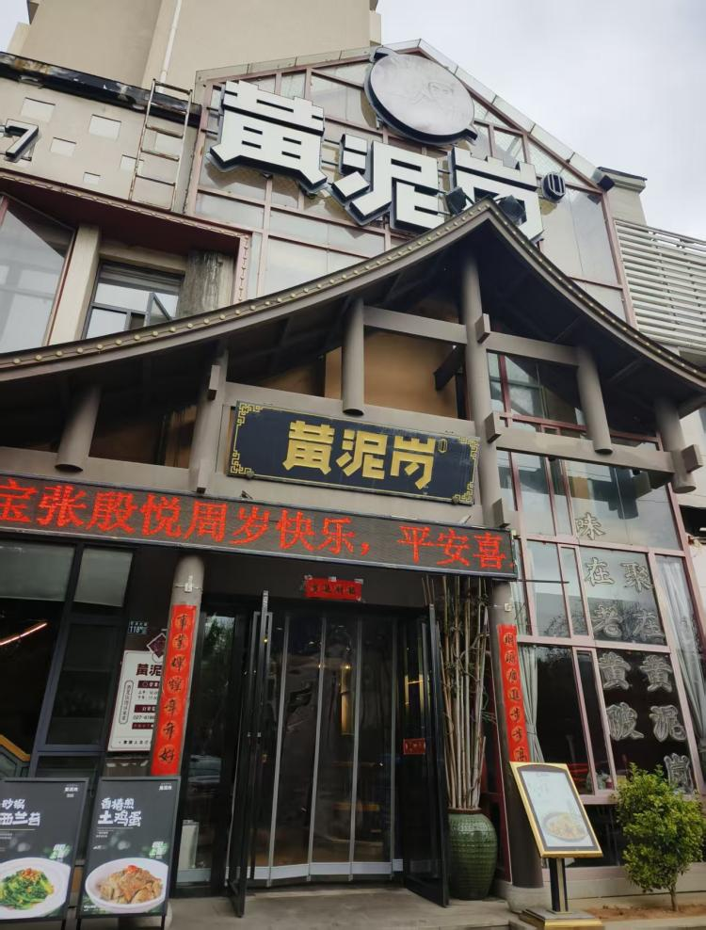
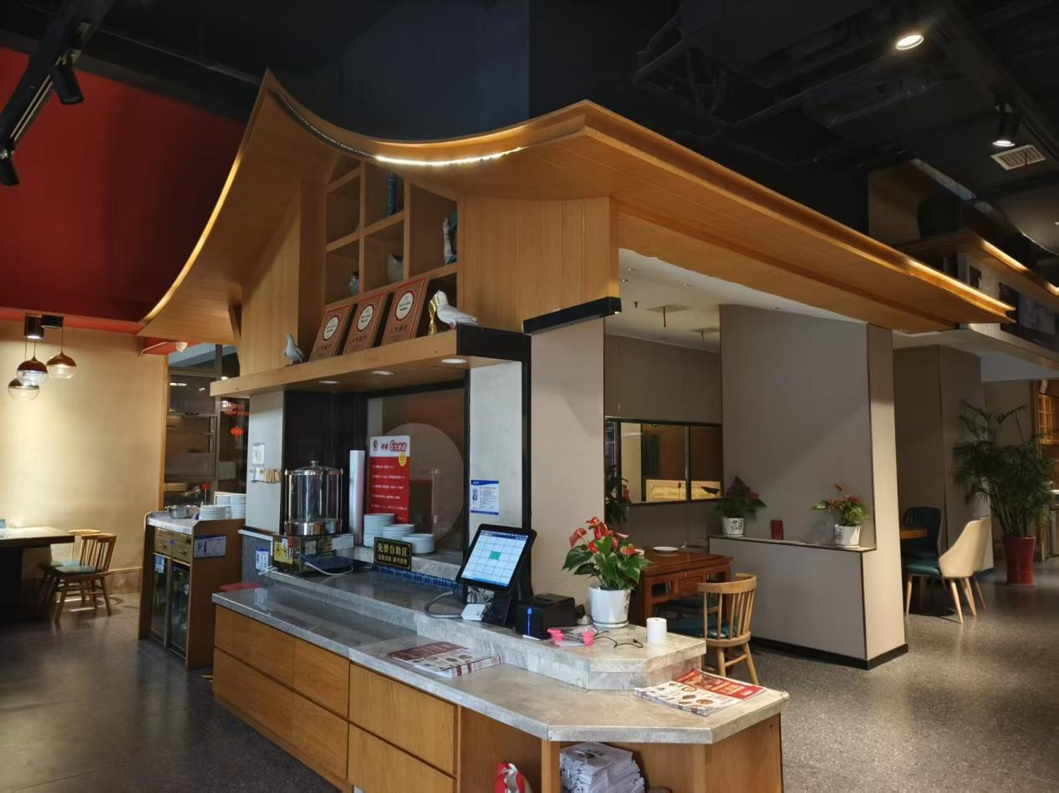

（二）豪康来（厦门）餐饮有限公司武汉巨龙大道分公司
地址：湖北省武汉市黄陂区盘龙城经济开发区汉口北大道武汉盘龙城万达广场2F层2001号商铺
上榜理由：该店用餐区干净整洁，操作间清洁卫生。
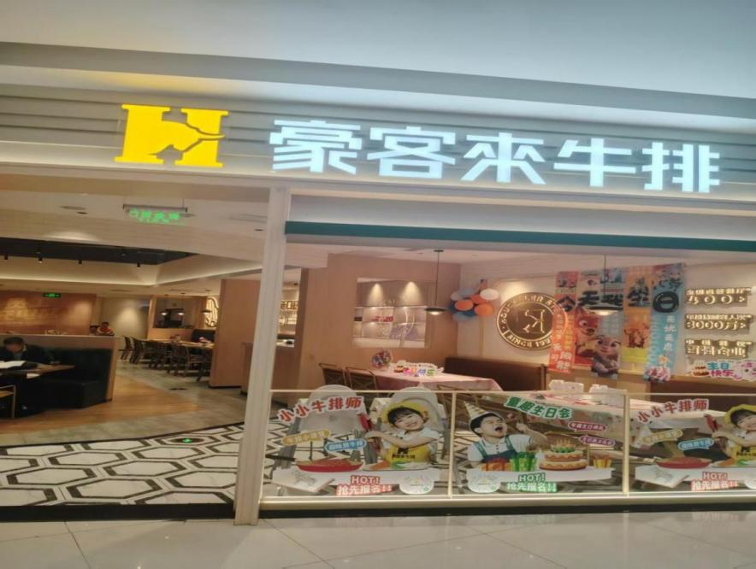
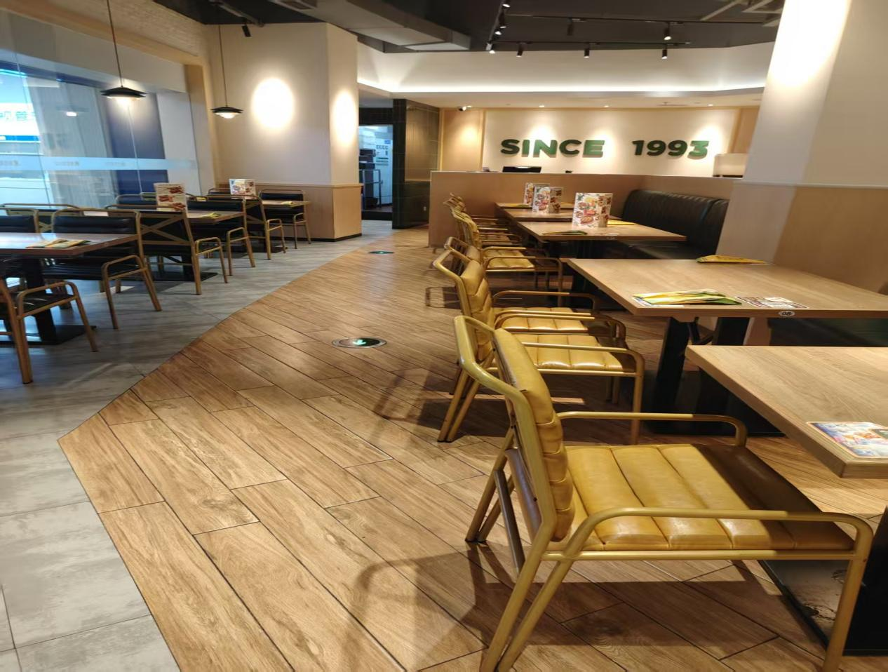
（三）百胜餐饮（武汉）有限公司巨龙大道店
经营地址：武汉市黄陂区盘龙经济开发区巨龙大道39号德成生活中心项目一层
上榜理由：该店证照公示齐全，店内用餐区及后厨环境干净整洁。
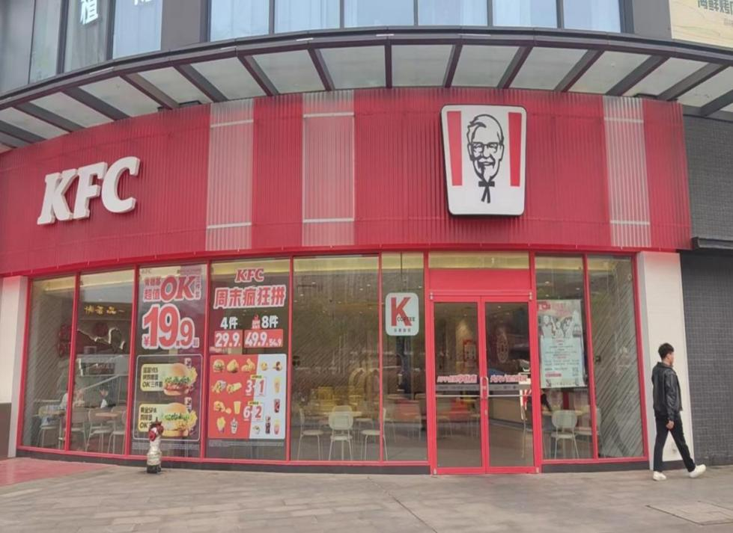
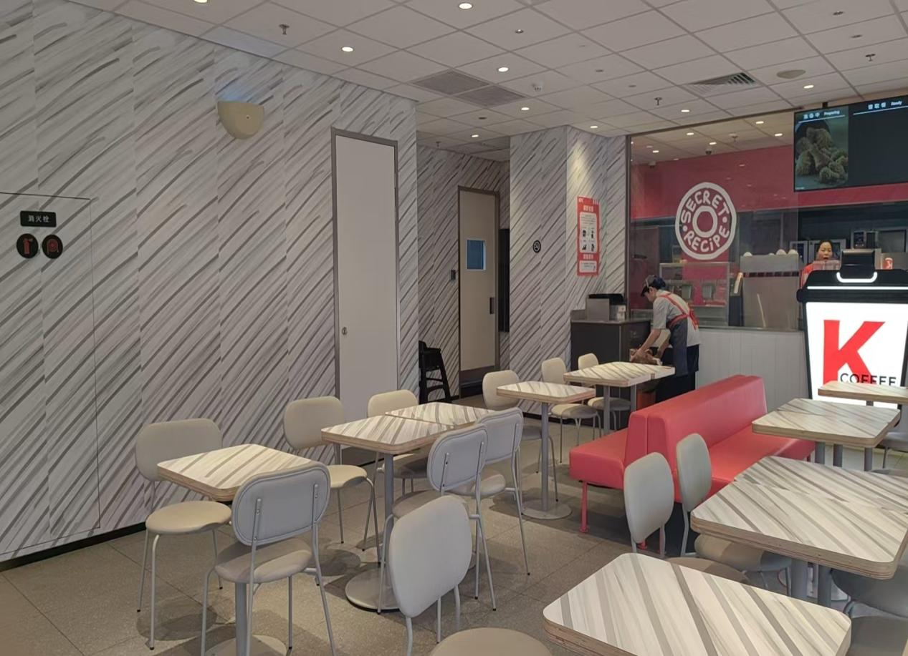
二、黑榜
（一）武汉市黄陂区张远刚餐饮店（个体工商户）
经营地址：湖北省武汉市黄陂区湖北省武汉市黄陂区盘龙城经济开发区楚天大道特1号名流·人和天地广和园216栋2单元1层7室
上榜理由：该店后厨环境卫生差，物品摆放杂乱。
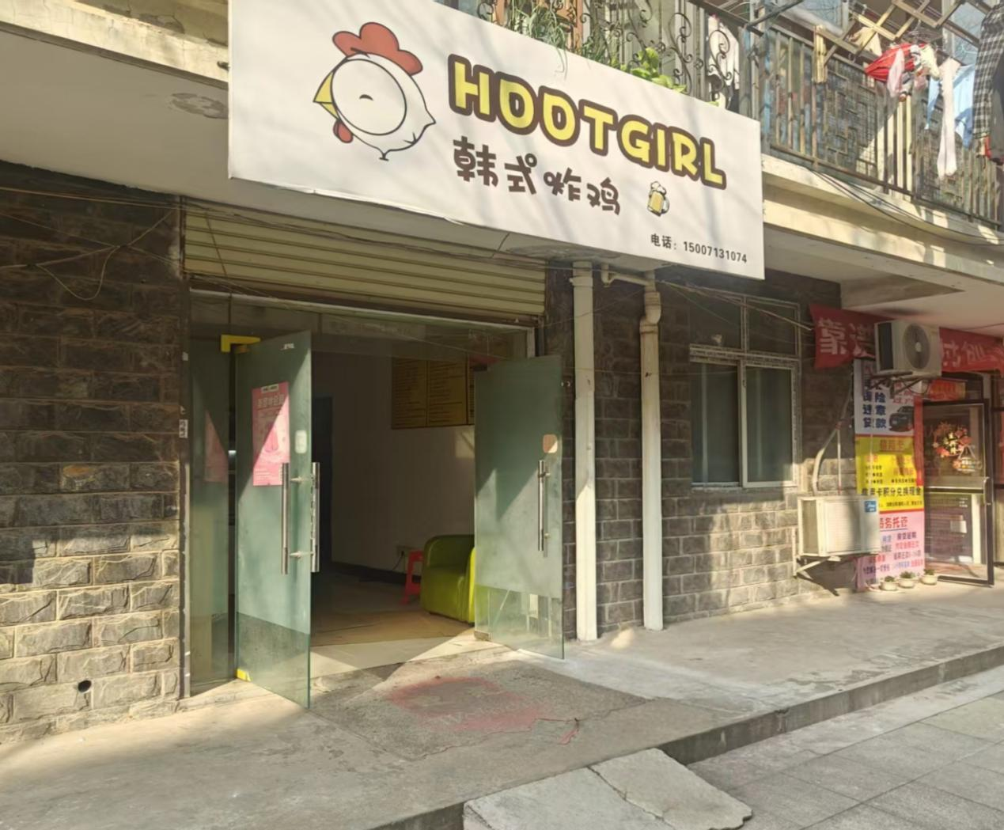
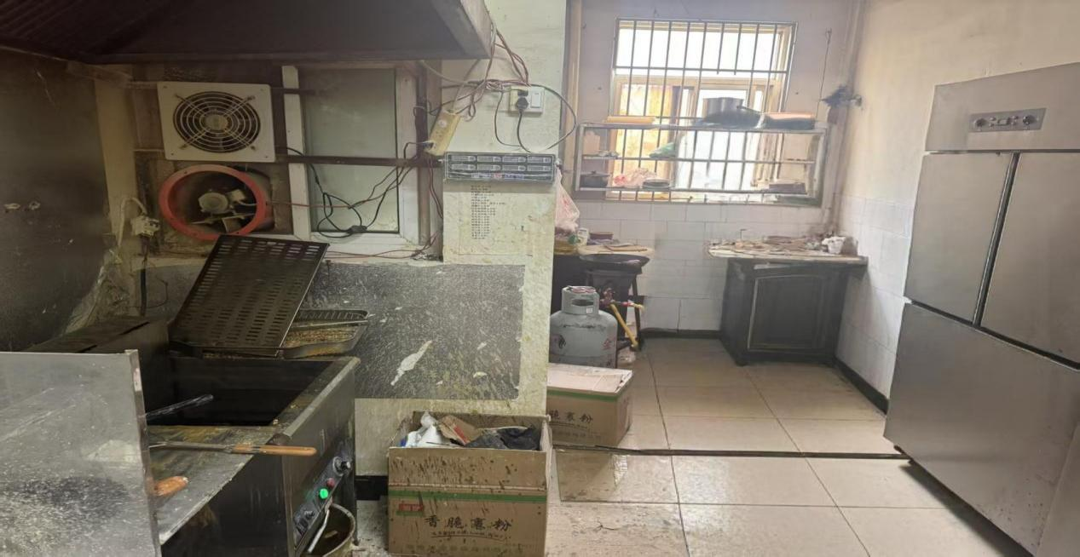

（二）武汉市黄陂区盘龙城关大掌柜酒楼
经营地址：黄陂区盘龙城巨龙大道18号卓尔总部基地C栋19号
上榜理由：该店后厨环境脏乱，地面油污严重。
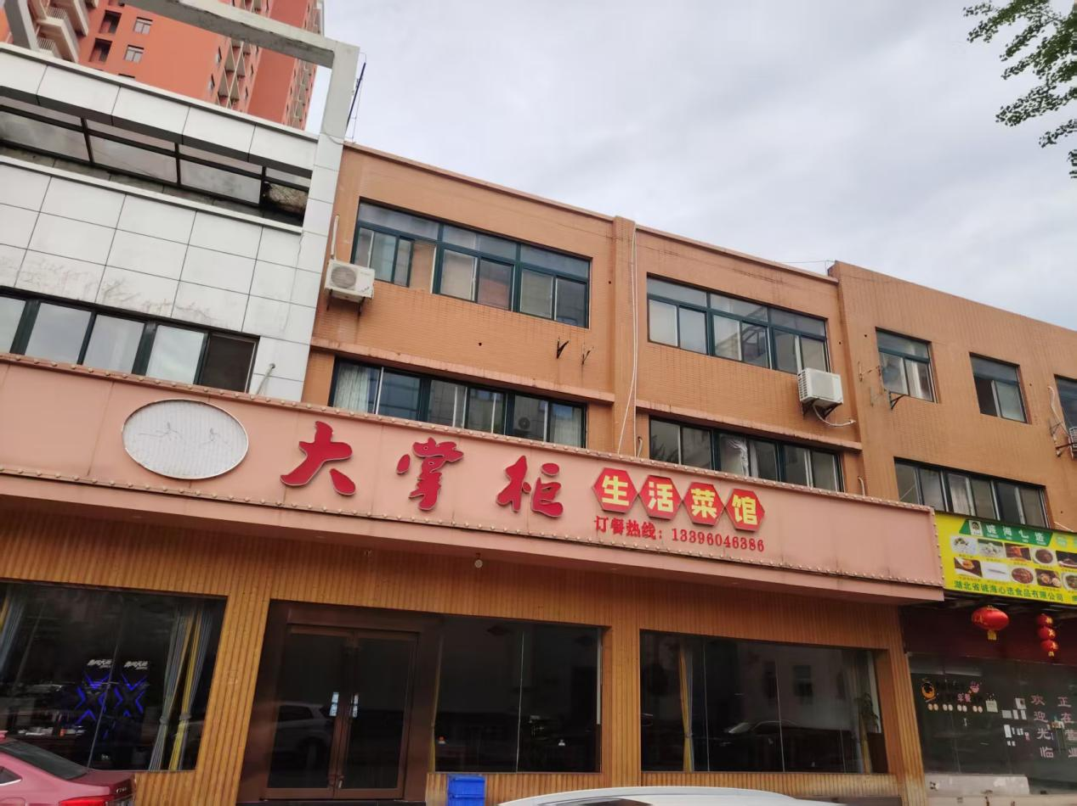
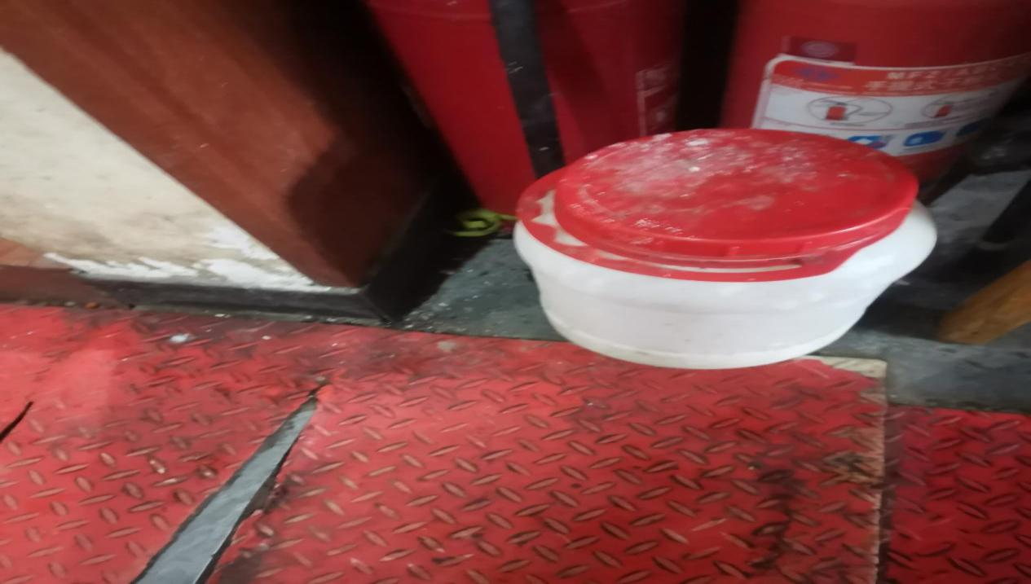
（三）武汉市黄陂区老堂屋土菜馆
经营地址：湖北省武汉市黄陂区盘龙城经济开发区巨龙大道18号卓尔优势企业总部基地C栋1/3层3号
上榜理由：该店店内环境差，物品摆放杂乱
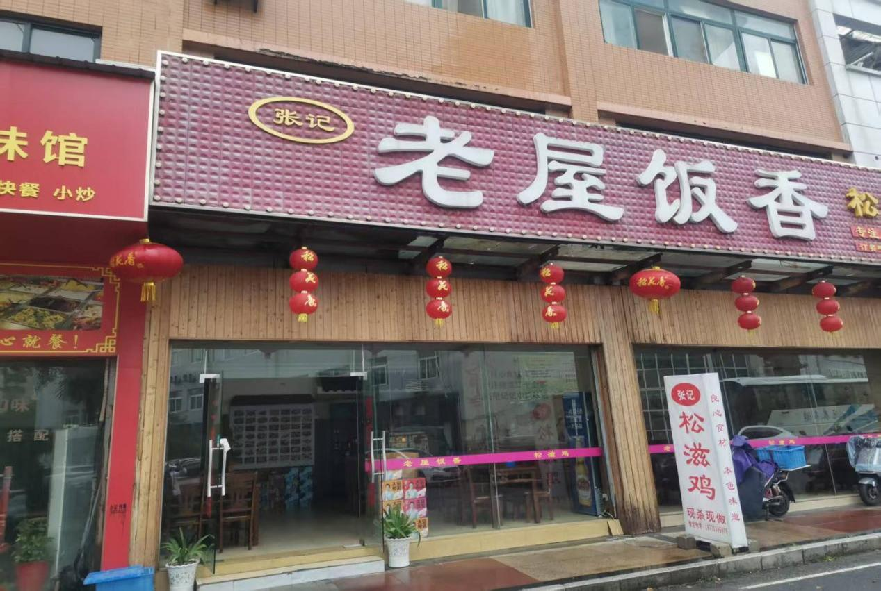
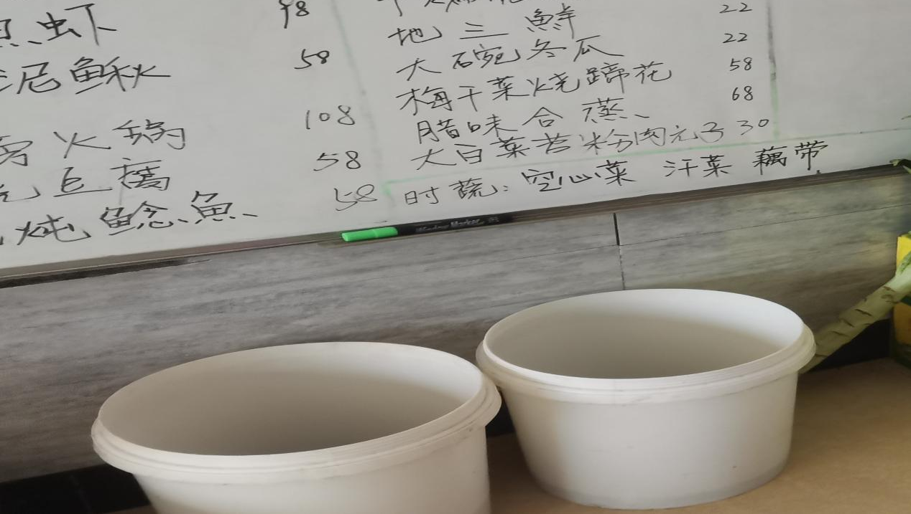
“红黑榜”名单实行动态管理，被列入“黑榜”的餐饮单位整改到位经验收达标后，可申请移出“黑榜”。

